**IV TALLER INTERNACIONAL DE CIENCIAS DE LA INFORMACIÓN**

**La bibliometría como forma de describir campos científicos. El caso del desarrollo local en Latinoamérica**

***La bibliometría como forma de describir campos científicos. El caso del desarrollo local en Latinoamérica***

**Yaneisy Barroso Suárez1, Luis Ernesto Paz Enrique2, Eduardo Alejandro Hernández Alfonso3**

1- Yaneisy Barroso Suárez. Universidad Central “Marta Abreu” de Las Villas, Cuba. E-mail: [ybarroso@uclv.cu](mailto:ybarroso@uclv.cu)

2- Luis Ernesto Paz Enrique. Universidad Central “Marta Abreu” de Las Villas, Cuba. E-mail: [luisernestope@uclv.cu](mailto:luisernestope@uclv.cu)

3- Eduardo Alejandro Hernández Alfonso. Universidad Central “Marta Abreu” de Las Villas, Cuba. E-mail: [ealejandro@uclv.cu](mailto:ealejandro@uclv.cu)

**Resumen**

En la última década en América Latina han tenido lugar una serie de movimientos sociales de naturaleza reivindicativa que han venido construyendo un paradigma plural de la emancipación, en pro de alternativas socio-políticas que recuperen la soberanía y la dignidad de los pueblos. El desarrollo local en ese contexto juega un papel protagónico a partir de que solo a través del mismo se logra un nivel superior en cuanto a lo económico y social. Resulta pertinente develar los condicionamientos presentes en la producción científica publicada en revistas por parte de los investigadores latinoamericanos. Los enfoques emergentes y emancipadores pueden contribuir desde las ciencias sociales en la búsqueda por un verdadero desarrollo local que no se centre únicamente en postulados economicistas. Identificar los enfoques científicos que por lo general se utilizan en la producción del campo mencionado favorecerá identificar la forma en que se aborda el desarrollo local en revistas latinoamericanas. Se plantearon como objetivos del estudio: 1) identificar las relaciones entre bibliometría y teoría de los campos y 2) caracterizar el campo científico desarrollo local en Latinoamérica. El estudio presentado se clasifica como investigación descriptiva, longitudinal-retrospectiva. Para la obtención de resultados se emplearon métodos en los niveles teórico y empírico, fundamentalmente el método bibliométrico. El desarrollo local como campo científico en Latinoamérica está poco consolidado en gran medida por la inestabilidad de los movimientos sociales que en 2008 dominaban la región y que paulatinamente fueron desapareciendo. La producción científica a partir del 2016 tiene una tendencia a disminuir. Se evidencia un predominio de enfoques dominantes de tipo económico y en menor medida lo rural y agrario. Existe una producción científica especializada en turismo comunitario como forma de generar beneficios económicos, paralelamente se desarrollan estudios para conservar las tradiciones y los pueblos originarios como atracciones a visitantes foráneos.

**Palabras clave:** Bibliometría, Teoría de los Campos, Pierre Bourdieu, América Latina, Desarrollo Local.

***Abstract***

*In the last decade in Latin America, a series of social movements of a claiming nature have taken place that have been building a plural paradigm of emancipation, in favor of socio-political alternatives that recover the sovereignty and dignity of the peoples. Local development in this context plays a leading role since only through it is achieved a higher level in terms of economic and social. It is pertinent to reveal the conditions present in the scientific production published in journals by Latin American researchers. Emerging and emancipatory approaches can contribute from the social sciences in the search for a true local development that does not only focus on economistic postulates. Identifying the scientific approaches that are generally used in the production of the aforementioned field will favor identifying the way in which local development is addressed in Latin American journals. The objectives of the study were: 1) to identify the relationships between bibliometrics and field theory and 2) characterize the scientific field of local development in Latin America. The study presented is classified as descriptive, longitudinal-retrospective research. To obtain results, methods were used at the theoretical and empirical levels, fundamentally the bibliometric method. Local development as a scientific field in Latin America is little consolidated to a large extent by the instability of the social movements that dominated the region in 2008 and that gradually disappeared. Scientific production as of 2016 has a tendency to decrease. There is a predominance of dominant economic and, to a lesser extent, rural and agrarian approaches. There is a scientific production specialized in community tourism as a way to generate economic benefits, parallel studies are developed to preserve the traditions and indigenous peoples as attractions to foreign visitors.*

***Keywords:*** *Bibliometrics, Field Theory, Pierre Bourdieu, Latin America, Local Development.*

**1. Introducción**

El desarrollo local como campo científico posee características específicas. Mediante la Teoría de los Campos de Pierre Bourdieu se pueden determinar las características de un campo científico. La bibliometría resulta un método efectivo para develar las especificidades del campo. El estudio del desarrollo local en Latinoamérica desde los postulados mencionados con anterioridad permite establecer las tendencias este campo.

El término desarrollo local y sus características es abordado en la producción científica de la temática desde diferentes perspectivas. “Las iniciativas de desarrollo local surgieron, con el fin de neutralizar los efectos negativos que la globalización y el ajuste productivo produjeron en el nivel de vida de la población” (Vázquez-Barquero, 2009).Las políticas públicas de desarrollo local emergen como área alternativa al resultado de las contradicciones económicas, sociales y culturales generadas en la sociedad actual.

En la literatura científica existen tendencias que entienden el desarrollo local exclusivamente como el desarrollo de un nivel territorial inferior, como puede ser el desarrollo de un municipio. El desarrollo local es utilizado para resaltar el tipo de desarrollo endógeno que es resultado del aprovechamiento de los recursos locales de un determinado territorio. En ocasiones se presenta como una forma alternativa al tipo de desarrollo predominante fomentado por la globalización[1].

Alburquerque (2003) plantea que el desarrollo local no se limita exclusivamente al desarrollo económico. Se trata de un enfoque integrado en el cual deben considerarse igualmente los aspectos ambientales, culturales, sociales, institucionales y de desarrollo del ámbito local respectivo.

Los cambios constitucionales propuestos en Cuba incluyen una mayor autonomía para los gobiernos locales. La Asamblea Provincial del Poder Popular en Villa Clara realizó una demanda del presente estudio. Se identifica un vacío de conocimientos acerca de las potencialidades, especificidades y características del desarrollo local como un campo científico.

El análisis de la producción de conocimientos que genera la temática permitirá identificar tendencias, procedimientos, perspectivas teórico-metodológicas y prácticas desarrolladas en el continente latinoamericano. La regresión de los proyectos progresistas de izquierda en Latinoamérica en los últimos años se ha producido vertiginosamente. El estudio del desarrollo local permitirá fortalecer las revoluciones sociales latinoamericanas hacia un estado cualitativamente superior, fomentando la integración (Martí, 2007). Se pretende que los resultados obtenidos en la investigación contribuyan al proyecto social cubano en la implementación de alternativas actualizadas para desarrollar el país, como puede ser el desarrollo local.

Para el presente estudio se plantearon tres aspectos que permitieron identificar los de antecedentes: 1) los campos científicos, 2) el desarrollo local como temática y campo científico y 3) el método bibliométrico como vía para analizar campos, dominios y disciplinas científicas. Sobre los aspectos mencionados se obtuvieron las siguientes fuentes:

1. Campos científicos:

En esta temática destaca el estudio de Piedra (2010) *“Campo científico de la Comunicación: examinando su estructura intelectual a través del análisis de cocitación”* en el artículo se exponen los resultados obtenidos en el análisis de la Comunicación como campo científico visto desde la metría de la información, estudio similar a la presente investigación analizando otro campo científico. Por otro lado en cuanto a la teoría de los campos destaca Bourdieu (1976) “*Le champ scientifique”[2]* y Bourdieu (2003) *“El oficio de científico. Ciencia de la ciencia y reflexividad”*. también se toma el estudio de Martin (2003) *“What Is Field Theory?”,* constituye antecedente para este estudio (Molina, 2016) *“La sociología del sistema de enseñanza de Bourdieu: reflexiones desde América Latina”* entre otros aspectos se hace un análisis de las limitaciones y conceptualizaciones de campo, habitus, campos periféricos, etc. Otro antecedente es (Fernández y Puentes, 2009) “*La noción de campo en Kurt Lewin y Pierre Bourdieu: un análisis comparativo”* en el estudio se hace un análisis de las teorías de ambos autores y su noción de campo visto desde la psicología y la sociología respectivamente.

Otro estudio que es antecedente es (Macías y Moncada, 2011)“*El campo cientíﬁco de la contabilidad: panorama internacional de las revistas*”. También es antecedente para este estudio (Pérez) *“Breve caracterización del campo científico”* se realiza una caracterización del campo científico a partir del aporte del pensamiento de Bourdieu. Es antecedente el estudio de Rodríguez (2018a) *“Configuración del campo de la comunicación política: prácticas y redes de investigadores mexicanos”.* El artículo de Rodríguez ( 2018b) *“Las redes de citación como elemento de construcción del campo científico: análisis de la comunicación política en México”* también es antecedente para la investigación*.*

1. Análisis de la temática desarrollo local:

Para la temática de desarrollo local se toma como antecedente (Alburquerque, 2003) “*Teoría y práctica del enfoque del desarrollo local”* en el artículo se hace una profundo análisis del desarrollo local y sus conceptualizaciones, se aportan datos de la producción económica en Chile y de la importancia del desarrollo local para la economía de estos países latinoamericanos. Por otro lado (Alburquerque, 2004) *“Desarrollo económico local y descentralización en América Latina”.*

Otro antecedente es (Vázquez-Barquero, 2009) *“Desarrollo local, una estrategia para tiempos de crisis”.* También se recuperó (Elizalde, 2003) *“Planificación estratégica territorial y políticas públicas para el desarrollo local”* en el estudio se analizan casos que arrojan nuevas tendencias y conclusiones en la forma de desarrollar políticas públicas para el desarrollo local en la región de Latinoamérica fundamentalmente. También se considera antecedente para este estudio (Becattini *et al.*, 2002) *“Desarrollo local: teorías y estrategias”.* Constituye un antecedenteel estudio de Alcañiz (2008): *“El desarrollo local en el contexto de la globalización”.* La investigación mencionada constituye la fuente principal por la que se arriban a cuestionamientos sobre el campo científico analizado.

3) El método bibliométrico como vía para analizar campos, dominios y disciplinas científicas.

Para esta temática se toma como antecedente (Martínez 2018) *“La bibliometría como herramienta para el análisis de dominio en Comunicación Social. Comportamiento de la producción científica cubana (1960-2016): Propuesta de investigación”,* en este artículo se abordan aspectos generales sobre algunas consideraciones teóricas relacionadas con la Teoría del Análisis de Dominio, la Metría del Conocimiento y la Comunicación Social*.* Otro estudio recuperado fue (Paz y Hernández, 2015) *“Estudio de productividad científica internacional de la temática Caña de Azúcar relacionada con Química Aplicada”,* también se toma (Paz *et al.*, 2018b) *“Producción de conocimiento sobre multimedia en la Web of Science”* en el estudio se identifican las principales características que presenta la producción de conocimientos sobre la temática multimedia y se examina la producción científica sobre temática multimedia en la Web of Science y se utiliza el método bibliométrico. Es antecedente también el estudio de Quindemil *et al.* (2017) *“Las ciencias de la información y su incidencia en el desarrollo local, según la literatura publicada en la revista brasileña transinformacao 2012-2016”.*

América Latina es una región resultado de siglos de explotación colonial. Protagonista de sus luchas por su liberación de las metrópolis europeas. Producto de la intervención y la injerencia de los Estados Unidos. Víctima de largas y sangrientas dictaduras. Saqueada por empresas transnacionales y por el efecto del capital. En los últimos años la región ha protagonizado una serie de movimientos sociales de naturaleza reivindicativa que han venido construyendo un paradigma plural de la emancipación en Nuestra América, en pro de alternativas socio-políticas que recuperen la soberanía y la dignidad de los pueblos (Riera, 2012). En la actualidad las revoluciones sociales de la región parecen retroceder ante las fuerzas de la derecha.

En tal contexto resulta pertinente develar los condicionamientos presentes en la producción científica publicada en revistas por parte de los investigadores latinoamericanos. Los enfoques emergentes y emancipadores pueden contribuir desde las ciencias sociales en la búsqueda por un verdadero desarrollo local que no se centre únicamente en postulados economicistas. Identificar los enfoques científicos que por lo general se utilizan en la producción del campo mencionado favorecerá identificar la forma en que se aborda el desarrollo local en revistas latinoamericanas.

Develar las características del desarrollo local como campo científico en la región latinoamericana contribuirá a la toma de decisiones y a apoyar los gobiernos locales. Esta investigación adquiere importancia considerando el marco sociopolítico por el que atraviesa Cuba con la nueva Constitución, donde se propone una mayor autonomía por parte de los gobiernos locales. La realización de esta investigación crea una base de conocimientos sobre el campo. Se logra una mayor comprensión del concepto de desarrollo local y la participación de los implicados fundamentalmente de la población en la toma de decisiones, al definir las características del desarrollo local como campo científico a partir de la producción científica en las revistas científicas latinoamericanas. Los principales beneficiados serán los gobiernos provinciales y municipales del país y la población en general, pues existe un vacío de conocimiento en cuanto al campo.

Se plantearon como objetivos del estudio: 1) identificar las relaciones entre bibliometría y teoría de los campos y 2) caracterizar el campo científico desarrollo local en Latinoamérica.

**2. Metodología**

El estudio presentado se clasifica como investigación descriptiva, ya que no se modifica realidad, sino que se describe. Es longitudinal-retrospectiva, analiza el período desde 2015 a 2017. Se utilizan métodos en los niveles teórico y empírico. En el nivel teórico se emplearon el analítico sintético, inductivo deductivo y sistémico estructural. En el nivel empírico se empleó el análisis documental clásico y el método bibliométrico. Los pasos seguidos para el desarrollo del método bibliométrico se describen a continuación:

1. Selección de las fuentes de información: la base de datos SciElo Citation Index publica en varios idiomas. La selección deSciElo Citation Index se fundamenta en que es una base de datos creada en Latinoamérica, lo que genera mayor producción científica de la región en la base de datos. Se obtuvo una base de datos con un total de 2663 registros.
2. Dimensión espacial y temporal: se enmarcó en la producción científica comprendida en el período del 2008-2018 a partir del auge en Latinoamérica de gobiernos que apuestan por proyectos sociales y de inclusión donde se potencia el desarrollo local.
3. Confección de las bases de datos: se importaron los registros de la base de datos a partir de la introducción de los términos *desarrollo local, desenvolvimento local*, *local development* en la base de datos SciElo Citation Index.
4. Estrategia de búsqueda: La estrategia de búsqueda empleada para recuperar los documentos sobre desarrollo local en la base de datos seleccionada fue la siguiente: Tema: (desarrollo local) Refinado por: Años de publicación: (2018 OR 2013 OR 2009 OR 2017 OR 2012 OR 2008 OR 2016 OR 2011 OR 2015 OR 2010 OR 2014)
5. Normalización de los datos: en un primer momento se eliminan todos los duplicados existentes. Luego se procede a borrar los documentos que no tenían relación con el campo desarrollo local. Se verifica en cuanto a la autoría, si eran los mismos autores, porque en algunos casos había autores con el mismo apellido, comenzaban los nombres con la misma inicial y eran autores diferentes. En otros casos unos tenían dos apellidos y más, y en algunas ocasiones no tenían nombre. En las palabras clave venían las temáticas relacionadas con el artículo en otro idioma, se eliminaron. También existían nombres de revistas en abreviatura que debieron buscarse en la web y ponerles su nombre completo.
6. Además, en el campo *caption* se le asignó el área temática… . Luego de la normalización la base de datos quedó con un total de 1006 registros.
7. Procesamiento de los datos:el cálculo de los indicadores seleccionados y su representación se realizó mediante el programa Microsoft Excel de Microsoft Office 2016, además del EndNote X. Se empleó además el sitio web: https://worditout.com/ y se utilizaron los softwares: *VOSviewer*_1.4.0, Bibexel_2012-02-06, Ucinet_6.123 y *NetDraw*_2.158.
8. Indicadores empleados:

* Productividad por autores
* Índice de transitoriedad
* Productividad por años
* Productividad por tipología documental
* Productividad por países
* Productividad por instituciones
* Productividad por idiomas
* Productividad de palabras clave
* Mapa de palabras
* Índice de coautoría
* Índice de coautoría por años
* Co-ocurrencia de elementos citados

La técnica empleada fue el análisis documental clásico que permitió la consulta de fuentes y estudios similares.

**3. Resultados y discusión**

**3.1. Teoría de los campos y bibiometría**

La definición de los campos fue originada en la física para definir campos magnéticos, eléctricos, gravitatorios, entre otros (Fernández y Puentes, 2009). Fue creada a inicios del siglo XX, pero se desarrolla en el seno de las ciencias sociales desde las concepciones psicológicas de Lewin (1978) y desde la sociología con Bourdieu (1976). La Teoría de los Campos surgida de las ciencias sociales difiere de las primeras definiciones de campo que planteaba la física pues la sociedad es un sistema que tiene comportamiento regular y puede ser descrita.

El sociólogo francés Pierre-Félix Bourdieu, (Denguin, 1 de agosto de 1930 – París, 23 de enero de 2002) fue uno de los más destacados representantes de la sociología contemporánea. Fernández y Puentes (2009) plantean que Kurt Lewin y Pierre Bourdieu tenían en común la aspiración de introducir en las ciencias sociales un espíritu científico riguroso, similar al imperante en las ciencias de la naturaleza. El autor también concluye que Lewin y Bourdieu pretendían aplicar a la psicología y a la sociología (respectivamente) la concepción galileana de la ciencia[3] y para ello Bourdieu se propuso elaborar una teoría de la práctica capaz de unificar el campo de la sociología y de la antropología social. La noción de campo es uno de los principales conceptos resultantes del trabajo de Bourdieu para lograr sus aspiraciones. De ahí se forman los inicios de la Teoría de los campos de Pierre Bourdieu.

En el presente estudio se aborda la obra de Bourdieu la cual se fundamenta en la idea de la existencia de leyes generales de funcionamiento de la sociedad. Dichas leyes se pueden analizar independientemente de las características particulares de los individuos (Vizcarra, 2002). Bourdieu aplica un modelo de análisis en el que la sociedad es observada como un conjunto de campos relacionados entre sí y relativamente autónomos. El eje central de esta teoría lo constituye el sistema de conceptos: Campo-Capital-Habitus.

Bourdieu (1993) define el campo como:

Una trama o configuración de relaciones objetivas entre posiciones. Esas posiciones se definen objetivamente en su existencia y en las determinaciones que imponen a sus ocupantes, agentes[4] o instituciones, por su situación *(situs)* actual y potencial en la estructura de la distribución de las diferentes especies de poder (o de capital), cuya disposición comanda el acceso a los beneficios específicos que están en juego en el campo, y, al mismo tiempo, por sus relaciones objetivas con las otras posiciones (dominación, subordinación, homología, etc.).

El concepto propuesto por Bourdieu muestra el campo como un espacio no necesariamente físico. En él se evidencian las relaciones con las otras nociones y elementos que componen su teoría. El concepto de campo refiere al rol social que desempeña cada sujeto. El accionar de los sujetos está condicionado por el habitus y debe estar acorde a lo que la sociedad espera que hagan los sujetos. Para la realización del presente estudio se toma el concepto de campo emitido por Bourdieu, aunque también se analizaron diferentes conceptualizaciones.

Otros autores han estudiado la Teoría de los Campos de Bourdieu y a partir de ello han reelaborado y sintetizado el concepto de campo. Algunos de ellos han sido: Silva y De San Eugenio (2014), Cardona (2013), Beliera (2013), entre otros. Velazco (1998) plantea que: “un campo surge cuando aparece una determinada especie de capital y por las prácticas concretas de agentes dotados de un habitus que es, al mismo tiempo, la acumulación de una determinada especie de capital y un capital incorporado”. El autor citado con anterioridad establece la relación indisoluble del campo con el habitus y el capital, logrando una interpretación más generalizada de la teoría.

Por otro lado Chiu (1995) define el campo como un sistema estructurado de posiciones sociales, de relaciones y fuerzas entre esas posiciones. Determinado por la existencia de un capital común y la lucha de su apropiación. Cada campo es un espacio de conflicto entre actores. Dichos actores se enfrentan por los bienes que ofrece el campo. En este concepto el autor expone visiblemente la dinámica del campo y la estructuración del mismo. Sobre la utilización de la noción de campo (Casillas, 2002) expone:

El campo es una noción sociológica que sirve para delimitar un espacio social de relaciones. Define un espacio de conflictos y de competencias dentro del cual se desarrolla una batalla por establecer un monopolio sobre la especie particular de capital que es eficiente para construir una autoridad y un poder.

Otro término vinculado a la Teoría de los Campos es la estructura del campo. La misma es la organización de los distintos actores y componentes del campo según la distribución de los capitales y las posiciones que ocupen estos actores en el juego. Trueba (2008) establece que la estructura del campo viene determinada por el grado de las relaciones de fuerza entre los agentes que se encuentran en su seno. Los agentes o sistemas de agentes que forman parte del campo pueden describirse como fuerzas que al surgir se oponen, confiriéndole su estructura específica en un momento determinado. El estado de las relaciones de fuerza, está en función de dos aspectos:

1. Las especies de capitales que intervienen en las luchas por la dominación en el interior del campo concreto
2. Peso relativo que tienen las relaciones de fuerza en la estructura

Vizcarra (2002) plantea que las estructuras de los diversos campos que constituyen la sociedad son desiguales y desniveladas. Existen campos que han experimentado a lo largo de la historia procesos contradictorios de especialización y expansión. Los sujetos se hallan inscritos en los campos[5] a los que responden, son capaces de modificar mediante la constante transformación del habitus. Son los campos, por lo tanto, los espacios sociales de estructuración y articulación histórica de las colectividades.

El capital es uno de los tres conceptos fundamentales que expone Bourdieu en la Teoría de los Campos. La posesión o no de un determinado tipo de capital establece la posición en el campo entre actores dominantes y dominados. El capital puede ser acumulado a lo largo del tiempo. La dinámica del campo va a estar dada por los esfuerzos de sus miembros de cambiar o mantener dicho capital, siguiendo las estrategias y reglas estructuradas en su campo para el crecimiento del capital.

Chiu (1995) expone que dependiendo del capital que posean será la posición que ocupen los individuos en los campos. A partir de lo anterior se puede establecer que se evidencian dos posiciones dialécticas dentro del espacio social de conflictos entre individuos y grupos:

1. Los que buscan en dependencia de su posición de subordinante o subordinado conservar su estructura en el campo. Esta posición es denominada como conservadora, hegemónica o dominante.
2. Los que buscan modificar la distribución de poder derivada del capital que posean. Esta posición es denominada como emergente o emancipadora.

Bourdieu plantea fundamentalmente los capitales económico, social, cultural y simbólico, pero distingue también tres estados del capital cultural: objetivado, subjetivado e institucionalizado. Sin embargo el autor también hace referencia a un capital científico (Bourdieu, 2003), (Bourdieu, 2000). Bourdieu (1993) expone:

un capital o una especie de capital es aquello que es eficiente en un campo determinado, como arma y como apuesta de lucha, lo cual permite a su portador ejercer un poder, una influencia; por lo tanto, *existir* en un campo determinado, en lugar de ser una simple «cantidad despreciable».

El concepto anteriormente planteado está ejemplificado en un marco de tiempo diferente y complejo. Otros autores también han aportado sobre el concepto de capital económico en el contexto de la teoría de Bourdieu de forma más simplificada y concreta. Cardona (2013) expone que el capital económico se refiere a los recursos monetarios y financieros. Puede ser convertido en dinero e institucionalizado como propiedad. Bienes de naturaleza económica principalmente asociados al poder adquisitivo. El capital económico es de los planteados por Bourdieu el más sencillo de comprender. Puede ser percibido a simple vista y transformado en poder monetario y financiero.

Otro de los capitales planteados por Bourdieu (2000) es el capital social. El autor al referirse al mismo plantea que:

“acumular capital es «hacerse un nombre», un nombre propio (para algunos, un apellido), un nombre conocido y reconocido, marca que distingue instantáneamente a su portador, recortándolo como forma visible del fondo indiferenciado, desapercibido, en el cual todo se pierde (…)”.

De forma más explícita Chiu (1995) menciona que el capital social son los recursos que pueden ser modificados por los actores dependiendo de las redes sociales y las organizaciones a las que pertenezcan. El capital social comprende obligaciones sociales y relaciones que pueden ser convertidos en capital económico (Vizcarra, 2002). El capital social comprende el poder de convocatoria de las masas, el ser conocido y reconocido. La posesión de este capital ofrece el dominio en un campo como el resto de los capitales.

El capital cultural es visto como los hábitos adquiridos en el proceso de socialización[6]. Puede ser convertido en capital económico e institucionalizado. Bourdieu define tres tipos de capital cultural: objetivado, subjetivado, institucionalizado.

El capital cultural objetivado puede ser, por ejemplo: libros, archivos, bases de datos, música, videos, objetos de arte, entre otros. El capital cultural subjetivado es el consumo, apropiación, interiorización de la cultura objetivada. Por otro lado, el capital cultural institucionalizado pueden ser títulos, constancias, certificados, diplomas y otras formas de acreditación institucional (Bourdieu, 1987).

Sánchez (2007 ) plantea que el capital cultural puede transformarse en capital simbólico de reconocimiento cuando se acumula y los grupos en el poder lo reconocen. Los sujetos ascienden a una posición elevada y adquieren el reconocimiento y la capacidad para definir lo que es legítimo y valioso en el círculo en el que se desenvuelve. En este concepto el autor hace referencia al capital simbólico relacionándolo con el capital cultural. Sin duda estos tipos de capital están estrechamente vinculados. Respecto al capital simbólico Bourdieu (2003) define:

El capital simbólico es un conjunto de propiedades distintivas que existen en y mediante la percepción de agentes dotados de las categorías de percepción adecuadas, categorías que se adquieren especialmente a través de la experiencia de la estructura de la distribución de ese capital en el interior del espacio social o de un microcosmos social concreto (…).

Al respecto del capital simbólico Velazco (1998) expone que el capital simbólico es el capital negado, es decir no reconocido como capital. El reconocimiento esta dado por el intercambio de bienes, servicios, entre otros. Constituye probablemente, junto con el capital religioso[7], la única forma posible de acumulación cuando el capital económico no es reconocido. El capital simbólico permite definir y legitimar valores y estilos culturales, morales y artísticos.

Otro tipo de capital que recoge la Teoría de los Campos es el capital científico. En las primeras obras de Bourdieu no se hace referencia explícita a este tipo de capital. Posteriormente en obras como “El campo científico” el autor comienza a mencionar el término. El capital científico es el tipo de capital predominante los campos de la ciencia. Sobre el capital científico Bourdieu (2000) plantea:

La lucha por la autoridad científica, especie particular de capital social que asegura un poder sobre los mecanismos constitutivos del campo y que puede ser reconvertido en otras especies de capital, debe lo esencial de sus características al hecho de que los productores tienden (tanto más cuanto más autónomo es el campo) a no tener otros clientes posibles que sus competidores.

Sin embargo, el propio Bourdieu conceptualiza el capital científico de otra manera cuando dice que, a medida que aumentan los recursos científicos acumulados, el capital científico incorporado se torna cada vez más importante. Este tipo de capital es necesario para apropiarse de dichos recursos y tener así acceso a los problemas y a los instrumentos científicos, y por lo tanto a la lucha científica. La estructura de la distribución del capital científico es el fundamento de las transformaciones del campo científico (Bourdieu, 1994).

Pérez (2003) denomina al capital científico como prestigio, poder, beneficios, autoridad, competencia y reconocimiento. El autor citado con anterioridad también plantea que el mayor beneficio de dominar este capital es el de poder determinar lo que constituye o no ciencia. La ciencia dominante es la que controla el capital científico. Funciona como árbitro, estableciendo los parámetros de lo considerado como ciencia. Ejerce influencia en los enfoques teóricos y metodológicos que deben ser empleados para la socialización de los resultados de investigación. La ciencia emergente es la que pretende romper con la hegemonía del campo que ejerce la ciencia normal o dominante y por tanto apropiarse del capital.

Los autores citados con anterioridad evidencian cómo la dominación del campo científico va a estar dada por la posesión del capital científico (como en el resto de los campos). La monopolización de la tecnología y los recursos para desarrollar la ciencia dota de un poder exclusivo. Dicha monopolización comprende la restricción de los medios de socialización y legitimación de la ciencia.

El concepto de legitimación enfoca cómo los individuos que no estén en el marco de la ideología impuesta por las instituciones o individuos certificados quedan fuera del campo, es decir que se tienen que regir por la ideología impuesta. Althusser (1988) identifica los aparatos ideológicos del estado aclarando que dicha lista deberá ser revisada y ampliada. El autor menciona la información como uno de ellos al referirse a los medios de comunicación masivos. Además de identificarse a los medios, deben analizarse los canales de socialización de la ciencia. Es en la comunicación científica donde se socializa la ciencia que responde a una determinada ideología en donde por lo general se privilegian aquellas que perpetuán a la dominación, tal como lo refleja el enfoque de Habermas (1996).

La ideología es el sistema de ideas y representaciones sociales que el sujeto se hace de la realidad. Es el reflejo de los procesos sociales cotidianos que impactan en las personas. Es el imaginario particular de los sujetos que a su vez conforma el imaginario colectivo de la sociedad (Paz *et al.*, 2018b). Las restricciones ideológicas son mecanismos utilizados para estructurar el campo científico y cualquier otro campo según los actores dominantes.

Al referirse a la autentificación o aceptación de la ideología, Bourdieu (2001) plantea que la legitimación social de la ideología pasa a través de la institucionalización. Instituir es asignar una esencia social, un conjunto de competencias que determinan un ser que se constituye en un deber ser. Cuando se institucionaliza se legitiman capitales y necesidades. Lo anterior es una forma de organizar actores y fortalecer a una de las partes que quiere apropiarse del capital. Las instituciones son en definitiva aparatos ideológicos que controlan y “reparten” los capitales.

El concepto de habitus es elaborado por Bourdieu para identificar los sentidos o parámetro de interpretación de la realidad. El criterio anterior parte de la forma de actuar por los individuos o grupos sociales, definido como lógica de significación. Bourdieu (2002) percibe el habitus como: “sistema de las disposiciones socialmente constituidas que, en cuanto estructuras estructuradas y estructurantes[8], son el principio generador y unificador del conjunto de las prácticas y de las ideologías características de un grupo de agentes”.

Otro autor que analiza el concepto presentado es Capdevielle ( 2011) quien plantea que Bourdieu define al habitus como el sistema de disposiciones duraderas y transferibles. Predispuestas para funcionar como principios generadores y organizadores de prácticas y representaciones. Pueden estar objetivamente adaptadas a su fin sin suponer la búsqueda consciente de fines y el dominio expreso de las operaciones necesarias para alcanzarlos. Farías (2010) analiza las irregularidades, límites y singularidades de la noción de habitus de Bourdieu.

De los conceptos anteriormente analizados se entiende que el habitus es un conjunto de técnicas y dogmas que delimitan las posiciones de los agentes o instituciones que participan en un campo. Es un sistema de prácticas adquiridas, lo cual genera acciones que pueden estar acorde con los intereses de los miembros del campo, sin haber sido creadas explícitamente para ese fin. Refiriéndose a los habitus científicos Bourdieu (2000) expresa:

sistemas de esquemas generadores de percepción, de apreciación y de acción que son el producto de una forma específica de acción pedagógica y que vuelven posible la elección de los objetos, la solución de los problemas y la evaluación de las soluciones.

Los habitus científicos se refieren a las actitudes de los científicos frente a su ciencia. La utilización de instrumentos de trabajo, el uso de técnicas, los medios y formas de socializar su investigación. El habitus científico contempla las asociaciones, métodos, técnicas, perspectivas teórico metodológicas y enfoques a los que se adscriben los investigadores para obtener sus resultados de investigación. El análisis de los aspectos anteriores resulta de gran relevancia para el presente estudio. A partir de la producción de conocimientos del campo científico desarrollo local en Latinoamérica, se podrá describir la estructura de dicho campo.

###### El campo científico

Anteriormente se abordó el capital científico como el que genera la dinámica en este tipo de campo. En los estudios de Bourdieu se analiza como otros tantos, el campo científico. Bourdieu expresa que este campo es de producción simbólica. La distribución del capital científico es el fundamento de las transformaciones del campo por intermediación de las estrategias de conservación o de subversión de la estructura que ella misma produce (Bourdieu, 2000).

De lo planteado por Bourdieu se puede sintetizar que, la estructura del campo científico se determina por la distribución del capital. La posición que ocupe un agente determinado en el campo científico va a ser resultado de las estrategias y luchas desarrolladas anteriormente por ese agente o por sus competidores. Sobre el campo científico Bourdieu (2000) expresa:

El campo científico, como sistema de relaciones objetivas entre posiciones adquiridas (en las luchas anteriores), es el lugar (es decir, el espacio de juego) de una lucha competitiva que tiene por desafío específico el monopolio de la autoridad científica, inseparablemente definida como capacidad técnica y como poder social, o, si se prefiere, el monopolio de la competencia científica que es socialmente reconocida a un agente determinado, entendida en el sentido de capacidad de hablar e intervenir legítimamente (es decir, de manera autorizada y con autoridad) en materia de ciencia.

Se puede resumir que el campo científico va a estar en función de las relaciones y las posiciones que ocupan los actores (los científicos) en el mundo de la ciencia. Los que posean el reconocimiento, premios y la autoridad para decidir lo que se ajusta a los estándares impuestos por ellos mismos (la autoridad científica). La autoridad científica es una especie particular de capital que puede ser acumulado, transmitido e incluso reconvertido en otras especies bajo ciertas condiciones. Bourdieu (2000) refiere que sólo los sabios comprometidos en el juego tienen los medios para apropiarse simbólicamente de la obra científica y para evaluar sus méritos.

El campo científico tiene la particularidad de que los actores dominantes, es decir los científicos o instituciones que son autoridad regente en el campo, están constantemente en competencia con sus clientes. Al respecto Bourdieu (2000) expresó: “nadie es buen juez porque no hay juez que no sea juez y parte”. Ejemplo de lo anterior se refleja en los revisores y árbitros que deciden si se publican manuscritos en revistas o los tribunales convocados para la obtención de categorías y grados científicos.

Por otro lado Pérez (2003) plantea que el orden científico es la síntesis que promueve la lucha (política-científica) dentro del campo. Depende del estado de la distribución del capital simbólico de reconocimiento entre los pertenecientes a un campo (dominados y dominadores). La figura que expone las relaciones de producción en el campo científico se denomina estructura. Se entiende la misma como la correlación de fuerzas entre dos grupos de actores:

1. Los que dominan el campo

2. Aquellos que pertenecen al campo, pero son dominados por el campo

Se nombran dominados por el campo, porque el sector dominante no ejerce su condición directamente sobre los individuos sino sobre el campo estableciendo pautas, diseñando métodos y estableciendo lo que constituye o no ciencia. Otro autor que estudia el campo científico es Thomas Kuhn. Este autor enfoca sus estudios relacionados con el campo científico a las revoluciones científicas fundamentalmente. Al referirse a los principales puntos de viraje del desarrollo científico, asociados a los nombres de Copérnico, Newton, Lavoisier y Einstein. Kuhn (2004) expresó:

éstos muestran lo que significan todas las revoluciones científicas. Cada una de ellas necesitaba el rechazo, por parte de la comunidad, de una teoría científica antes reconocida, para adoptar otra incompatible con ella. Cada una de ellas producía un cambio consiguiente en los problemas disponibles para el análisis científico y en las normas por las que la profesión determinaba qué debería considerarse como problema admisible o como solución legítima de un problema. Y cada una de ellas transformaba la imaginación científica en modos que, eventualmente, deberemos describir como una transformación del mundo en que se llevaba a cabo el trabajo científico. Esos cambios, junto con las controversias que los acompañan casi siempre, son las características que definen las revoluciones científicas.

Lo anteriormente citado se puede vincular con la Teoría de los Campos de Bourdieu y con el campo científico específicamente, pues las revoluciones científicas no van a ser más que agentes de un campo rompiendo con las reglas impuestas en su juego. Estos “agentes revolucionarios”, emergentes, emancipatorios y contrahegemónicos van a arremeter contra la ideología dominante en su campo. Procurarán cambiar la estructura del mismo y el reparto del capital científico (autoridad científica, reconocimiento, premios) como fue el caso de los grandes científicos que mencionaba Thomas Kuhn.

#### Análisis de campos a través de su producción científica

El estudio de grandes volúmenes de información para analizar campos y disciplinas científicas, por lo general demanda demasiado tiempo y esfuerzo para el investigador. La producción científica escrita es muestra del desarrollo de los campos científicos particulares. Cada año la producción de conocimientos aumenta proporcionalmente a la cantidad de investigadores y revistas científicos. La recuperación de fuentes publicadas debe realizarse con mayor exhaustividad, fundamentalmente aquellas ubicadas en los últimos años y que se encuentran en bases de datos de prestigio a nivel internacional (Paz *et al.*, 2018a).

Las problemáticas en torno al análisis de gran cantidad de documentos científicos son recogidos en la investigación realizada por González (2010) quien al referirse a Bourdieu (2004) establece que la cantidad de producción de los campos científicos suele ser mayor que lo que un investigador individual puede leer, aun cuando se conozca que la repetición o duplicación de la información que es característica del campo científico disminuye en parte la magnitud del problema. Al respecto González (2010) propone el uso de técnicas y procedimientos provenientes de las disciplinas métricas de la información, esencialmente el método bibliométrico, estableciendo que Bourdieu da un ejemplo de cómo hacerlo en su texto *Homo academicus*. Es imprescindible para la obtención de un resultado de tal magnitud la construcción de una base de datos bibliográfica, aunque el acceso a algunas bases de datos internacionales pudiera constituir una limitante para algunos investigadores.

La actividad científica son las formas en las que se organiza un campo con el objetivo de generar conocimientos. Es una forma de institucionalización y legitimización social a partir de las asociaciones que se crean en torno a ella. La actividad científica se estructura en “centros de investigación, centros con actividad docente-investigativa, programas de formación de postgrado, proyectos de investigación, universidades, entre otros” (Céspedes, 2016).

La producción científica es considerada como la parte materializada de la actividad científica (Paz *et al.*, 2018b). Es el producto del trabajo investigativo que se hace público a través de fuentes de información escritas. La producción científica constituye el reflejo de un campo científico. Lo anterior se sustenta en uno de los principios de la sociología del conocimiento: “la ciencia es un producto social y es por tanto su reflejo” (Merton, 1942).

La ciencia es socializada en medios de comunicación formales (tradicionales) e informales (alternativos). Los medios informales en los últimos años han estado mediados por el desarrollo de las Tecnologías de la Información y las Comunicaciones (TIC). Los espacios más empleados por las comunidades científicas son los blogs, wikis, bases de datos y redes sociales académicas. Los medios formales de socialización de la ciencia lo constituyen casas editoriales, eventos de carácter científico y revistas arbitradas.

El propósito fundamental de las revistas científicas es la publicación de artículos. El artículo científico publicado es actualmente el documento científico por excelencia Valdés (2005). Los libros presentan demoras en los procesos editoriales, además de tener una larga extensión. A criterio de Paz (2018): “las tesis, tesinas, informes científicos son considerados documentos grises; cuestión que no favorece su amplia socialización por los medios de divulgación científicos que existen, además de tener por lo general una extensión larga”. El artículo científico por lo general es un documento que se centra en la exposición de los resultados de procesos investigativos, tiene una extensión breve y los procesos editoriales son rápidos. Por lo general es revisado o arbitrado por pares (de profesionales), favoreciendo mayor confiabilidad a las consideraciones abordadas por los investigadores. En la actualidad es la principal vía de transmisión del conocimiento científico y es el documento que más se cita para la obtención de resultados.

El posicionamiento de las revistas científicas es una forma de garantizar mayor legitimidad en los campos científicos. Las revistas se posicionan atendiendo a la evaluación de parámetros de calidad.

Ante el gran número de publicaciones científicas digitales existentes, la evaluación se hace necesaria, es la evaluación la que garantiza que dichos productos alcancen niveles cada vez mayores de calidad, evidenciados por el grado en que logran enfocarse al usuario, por lo original de las investigaciones que publican entre otros aspectos esenciales (Marbot y Rojas, 2015).

El método bibliométrico resulta ser una herramienta útil para la evaluación de la calidad de las revistas científicas, pues arroja información que permite identificar debilidades y fortalezas. La obsolescencia bibliográfica y la endogamia editorial son dos aspectos que a criterio de Paz *et al.* (2018a) permiten evaluar una publicación científica.

Retomando a Bourdieu y su concepto de habitus, podemos afirmar que es posible establecer a través de la producción científica las características de un campo determinado. Es viable la identificación de los agentes que integran ese campo y el análisis de sus prácticas como acciones resultantes del habitus reflejado en hábitos de publicación. El estudio de la producción científica de un campo arroja cuáles son los agentes que dominan el capital científico y los agentes que son dominados por el campo. Las corrientes y habitus emergentes que surgen en un campo también son develados a través de la producción científica.

Rodríguez (2018a) hace mención de un capital de producción científica y de otros tipos de capital dentro del campo científico, relacionados con las publicaciones. Los capitales científicos según este autor se pueden obtener por prácticas objetivadas y subjetivadas. Las prácticas objetivadas van a estar dadas por las evidencias del trabajo científico donde se incluye entonces la producción científica: los artículos publicados, las revistas en que sean aceptados, los fondos obtenidos, premios, currículum, entre otros. Es decir, que las prácticas objetivadas van a estar dadas por elementos tangibles probatorios de la legitimación de un determinado agente en el campo científico. Las prácticas subjetivadas tienen que ver con las valoraciones del trabajo del científico, los atributos que se da a las prácticas objetivadas.

Muchos de los capitales mencionados están relacionados o tienen su punto de partida en la producción científica. Es evidente que para un investigador publicar su trabajo en revistas u otros medios que estén legitimados en su campo, va a garantizar una posición favorecedora, por lo que surge un especial interés en el mundo científico hacia todo lo relacionado con la producción científica. De ahí su importancia para el estudio de un campo determinado.

Los estudios métricos de la información han contribuido a describir campos científicos a partir de su producción. Aunque la producción teórica no ha sido amplia, si cuenta con varios años de tradición. A criterio de Baró (2016): Merton describe la labor científica a partir del establecimiento de una serie de metas, técnicas y valores que deben compartir los miembros de una comunidad científica. Introduce el tema de la comunidad científica dentro de los análisis de la sociología del conocimiento, dando lugar al desarrollo de una sociología de la ciencia, lo que muestra el papel institucional de esta. Merton además realiza análisis de fenómenos de tipo descriptivo que tienen lugar en la actividad y producción científica[9], realizando aportes a las disciplinas métricas de la información. Establece el enfoque de la obliteración[10] para la identificación de fenómenos que tiene lugar en las instituciones científicas como condicionantes de la producción de conocimientos.

Merton introduce a las disciplinas métricas de la información la concepción de “colegio invisible”. Dichos colegios sirven para ilustrar que, aunque los investigadores no compartan el mismo espacio físico pueden tener y tienen relaciones de colaboración. En la concepción de Merton se edifican los postulados de las relaciones de colaboración y de las comunidades científicas. A partir del análisis de redes sociales (ARS) es posible aplicar indicadores bibliométricos relacionales que permiten ilustrar los colegios invisibles. Para que exista colaboración es imprescindible que haya coautoría.

La Bibliometría es la especialidad métrica que estudia la naturaleza y curso de una disciplina siempre y cuando genere publicaciones. Los estudios bibliométricos se caracterizan porque en ellos se emplean variables que reflejan peculiaridades de los documentos. Esto permite medir de forma cuantitativa la actividad científica de cualquier medio de divulgación. El desarrollo de la ciencia se mide por la cantidad de publicaciones de la misma

(Paz *et al.*, 2016). Spinak (1998) plantea que la bibliometría comprende:

* Aplicación de análisis estadísticos para estudiar las características del uso y creación de documentos
* Estudio cuantitativo de la producción de documentos como se refleja en las bibliografías
* Aplicación de métodos matemáticos y estadísticos al estudio del uso que se hace de los libros y otros soportes dentro y entre los sistemas de bibliotecas
* Estudio cuantitativo de las unidades físicas publicadas, o de las unidades bibliográficas, o de sus sustitutos

La bibliometría emplea indicadores que proporcionan información precisa del objeto de investigación, como evolución, cantidad, impacto, entre otros. Los indicadores bibliométricos son disímiles.

**3.2. El desarrollo local como campo científico en Latinoamérica**

Los autores más productivos en el campo de desarrollo local en la muestra estudiada se observan en la figura 1.

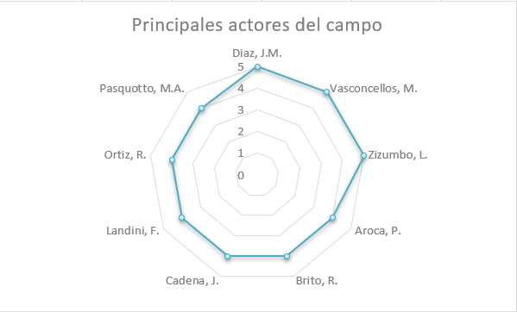

**Figura 1:** Autores más productivos del campo desarrollo local. (fuente elaboración propia).

Los resultados obtenidos muestran que en el período analizado los autores más productivos fueron Diaz, J.M.; Vasconcellos, M. y Zizumbo, L. con 5 publicaciones cada uno. El resto de los autores presentan 4 publicaciones cada uno. Se realizó una búsqueda de los autores más productivos del campo en relación a la actividad científica. Los resultados se muestran a continuación:

1. José María Díaz Puente: Profesor titular y coordinador del doctorado europeo en la Universidad Politécnica de Madrid, su formación académica en la Universidad Politécnica de Madrid y en las Universidades de Stanford y Berkeley de EEUU. Desarrolla su línea de investigación en metodologías para la planificación estratégica, evaluación y gestión de programas y proyectos, especialmente en relación con el desarrollo rural y socioeconómico. Mantiene colaboración con gobiernos, universidades y organismos internacionales en la evaluación de programas y proyectos. Está certificado como director de proyectos por la Asociación Internacional de Gestión de Proyectos (IPMA, International Project Management Association) y miembro del Grupo de Investigación GESPLAN de la UPM, la Asociación Española de Ingeniería de Proyectos (AEIPRO) y la Asociación Americana de Evaluación (AEA, American Evaluation Association) (Linkedin, 2019).
2. Mário Vasconcello Sobrinho: Economista, Maestro en Planificación del Desarrollo por el Núcleo de Altos Estudios Amazónicos (NAEA) de la Universidad Federal de Pará (2000). Doctor en Estudios de Desarrollo (2007) por el Centro para estudios de desarrollo (CDS), de la Universidad de Wales Swansea (Reino Unido). Post-doctor en Gestión Pública y Gobierno (2015) por la EAESP de la Fundación Getúlio Vargas (FGV). Es profesor del Programa de Postgrado en Gestión de Recursos Naturales y Desarrollo Local del Núcleo de Medio Ambiente de la UFPA (NUMA / UFPA), programa que coordinó entre febrero de 2012 a enero de 2016. Es investigador y profesor titular de la Universidad de la Amazonia donde enseña en el Programa de Postgrado en Administración, línea de investigación Gestión del Desarrollo. Cuenta con experiencia en las áreas de Desarrollo y Medio Ambiente y Universidad e Innovación. Sus estudios se centran en los siguientes temas: políticas públicas y gestión del desarrollo, gestión de los recursos naturales y desarrollo local con énfasis en la discusión sobre gobernanza (ambiental, territorial, pública, social), participación social, gestión social, asociaciones y ciudades sostenibles; universidad e investigación, universidad e innovación (Escavador, 2019).
3. Lilia Zizumbo Villareal: Doctora en Sociología por la Universidad Nacional Autónoma de México. Está asociada a las siguientes redes de investigación: Red Latinoamericana de Investigadores en Desarrollo y Turismo, Red de Ciencias Ambientales, RECADYT-Red de Cuerpos Académicos en Desarrollo y Turismo. Ha participado en los siguientes proyectos: 2014-2016: Gobernanza y políticas turísticas en dos gobiernos locales; Toluca y Metepec. Proyecto financiado UAEMex. A partir de agosto del 2013: Estudio de las actividades turísticas en el medio rural de COREDE de la región de la frontera Oeste del Estado de Rio Grande de Sul Brasil. Financiado por la Universidad de Caxias. En 2013 El programa de Pueblos mágicos y sus repercusiones en el desarrollo local: casos Tepotzotlán y Valle de Bravo, estado de México. Ha obtenido varios reconocimientos dentro de ellos el Segundo Premio Internacional de Investigación concedido por el Centro de Investigación del Campus Universitario Siglo XXI y el premio NotaLaudatoria 2013 que otorga la Universidad Autónoma del Estado de México (México, 2019).

En la Tabla 4 se muestra la cantidad de publicaciones científicas por año, la cantidad de autores, los autores transitorios, el índice de coautoría y el índice de transitoriedad.

|  |  |  |  |  |  |
| --- | --- | --- | --- | --- | --- |
| **Año** | **Cantidad de publicaciones**  **científicas** | **Cantidad de autores** | **Autores transitorios** | **índice de coautoría** | **IT** |
| 2008 | 64 | 127 | 127 | 0,50 | 100 |
| 2009 | 82 | 198 | 190 | 0,41 | 95,9 |
| 2010 | 71 | 160 | 157 | 0,44 | 98,1 |
| 2011 | 93 | 191 | 186 | 0,48 | 97,3 |
| 2012 | 77 | 162 | 160 | 0,47 | 98,7 |
| 2013 | 94 | 221 | 218 | 0,42 | 98,6 |
| 2014 | 124 | 226 | 225 | 0,54 | 99,5 |
| 2015 | 106 | 291 | 289 | 0,36 | 99,3 |
| 2016 | 145 | 365 | 352 | 0,39 | 96,4 |
| 2017 | 89 | 223 | 219 | 0,39 | 98,2 |
| 2018 | 61 | 162 | 161 | 0,37 | 99,3 |
| **Total** | **1006** | **2326** | **2284** | **0,43** | **98,3** |

Tabla 4. Cantidad de publicaciones científicas por año, cantidad de autores, índice de coautoría, índice de transitoriedad. (fuente: elaboración propia).

La tabla anterior refleja poca producción de conocimientos. Se observa un alto número de autores transitorios, en el 2008 todos los autores son transitorios. De un total de 2326 autores solamente 42 no son transitorios, comportándose el índice de transitoriedad entre el 95% y el 100%. Spinak (1996) establece que cuando el 75% o más de la producción es transitoria, es reflejo entonces de una disciplina, campo, temática o dominio poco desarrollado. Uno de los aspectos que pudieran haber influido en los resultados, es la inestabilidad de los movimientos políticos de la región. Lo emergente privilegia el desarrollo local con enfoque humano, mientras que lo dominante se enfoca en el crecimiento económico.

El índice de coautoría es de 0,43 por lo que se puede decir que no hay una colaboración significativa. La colaboración está dada por publicaciones que tienen la contribución de más de un autor. Se pueden asumir cuatro posturas en relación a la colaboración en del desarrollo local como campo científico en Latinoamérica:

1. Es favorable los bajos índices de colaboración debido a que a menor colaboración los autores tienen mayor especialización y por lo tanto no necesitan de otros investigadores para elaborar sus trabajos
2. Los bajos índices de colaboración no favorecen la consolidación de la comunidad científica latinoamericana que realiza estudios sobre desarrollo local
3. Los bajos índices de colaboración entre autores que realizan estudios sobre desarrollo local no favorecen la visibilidad de los investigadores
4. Se debe potenciar la colaboración entre especialistas de diversas áreas del conocimiento para la obtención de resultados con mayor interdisciplinariedad. El desarrollo local es un campo científico que tiene producción en múltiples áreas del saber, por lo que la colaboración en este sentido resulta de gran relevancia para obtener resultados con mayor impacto.

En la Figura 2 se observa la cantidad de publicaciones científicas del campo por años en el período de tiempo 2008-2018.

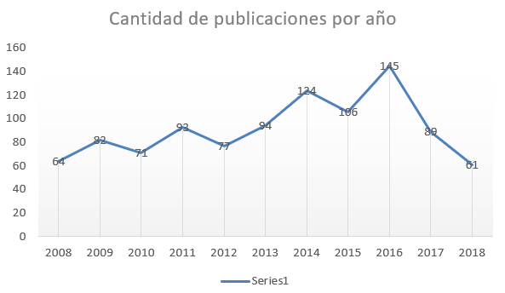

Figura 2. Cantidad de publicaciones por año. (fuente: elaboración propia).

En la figura se observa un crecimiento de la producción en el tiempo hasta el 2016 con un descenso de las publicaciones en el 2017 y 2018. En Latinoamérica a partir del 2015 se ha producido un proceso de reversión de los gobiernos de izquierda (Colussi, 2016). El mandato de Dilma Rousseff en Brasil concluye en el 2016. Analizando la figura 2 se aprecia que en el 2017 comienza a descender la producción científica de desarrollo local, resulta importante este hecho tomando en consideración que Brasil es el país latinoamericano con mayor producción científica en la base de datos estudiada. Los resultados obtenidos son consistentes con los movimientos políticos latinoamericanos que se han desarrollado en el período estudiado, el mismo se muestra en la Figura 3.

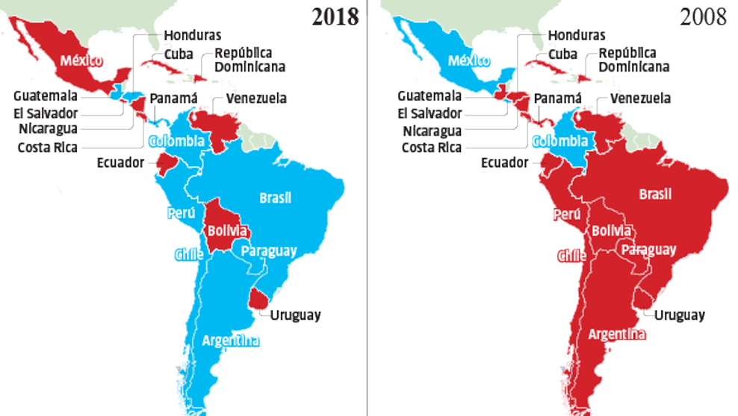

Figura 3. Movimientos políticos de izquierda entre los años 2008 y 2018. (fuente: elaboración propia).

Los movimiento de izquierda prestan un interés especial en el desarrollo local, tiene como propósito la equidad y la justicia social, por lo que potenciar que todas las localidades y áreas geográficas alcancen mayores índices de desarrollo es muy importante.

En la figura 4 se observan las palabras claves más productivas del campo.

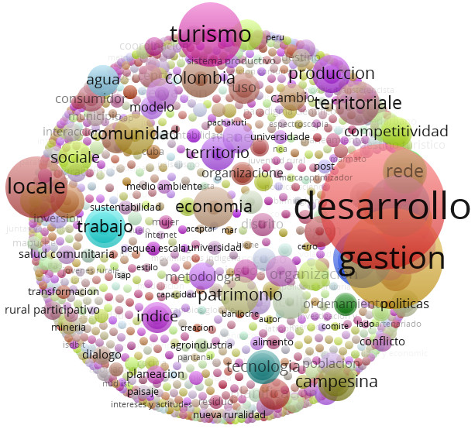

Figura 4. Palabras claves más productivas del campo. (fuente: elaboración propia)

En la figura se puede observar que la palabra clave más empleada es desarrollo local utilizada en 195 ocasiones, seguida de desarrollo rural que fue utilizada en 45 publicaciones. También es recurrente la palabra gestión territorial o gestión del desarrollo. La palabra clave turismo también es frecuente pues el turismo es visto como forma de generar desarrollo en las localidades, en América Latina se propicia el turismo cultural y el turismo comunitario.

En las áreas rurales el acceso a los bienes y servicios es desigual, por lo que son estas áreas las que deben potenciarse para que estén en la misma calidad de derechos que las urbanas. El desarrollo agrario constituye una vía para el desarrollo social humano de estas regiones debido a que es su vía fundamental para la obtención de recursos América Latina a es un área eminentemente agrícola, poco industrializada.

En la figura 5 se presenta la distribución de las palaras claves más productivas por años.

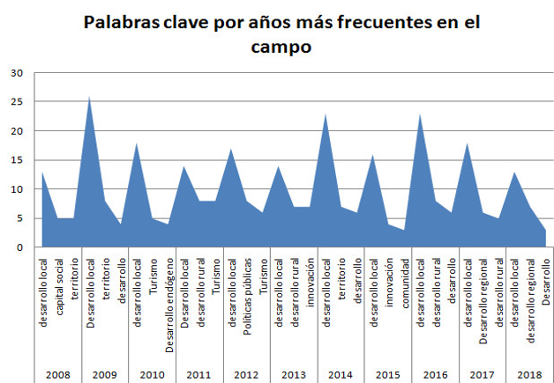

Figura 5. Palabras claves más productivas por años. (fuente elaboración propia)

En esta distribución se pueden visualizar otras palabras claves como desarrollo endógeno en el 2010, turismo, innovación y comunidad. En la muestra seleccionada frecuentemente se puede observar que los estudios realizados hacen referencia a lo local para situar un marco geográfico en investigaciones de otras áreas que no abordan la conceptualización de desarrollo local en sí misma. Aunque resulta desarrollo local la palabra clave usada con más frecuencia.

En la tabla 5 se muestra la productividad del campo por idiomas.

|  |  |
| --- | --- |
| **Idioma** | **Cantidad de publicaciones** |
| Español | 824 |
| Portugués | 130 |
| Inglés | 51 |
| Francés | 1 |

Tabla 5. Productividad del campo por idiomas. (fuente: elaboración propia)

La producción científica en cualquier área del saber utiliza mayoritariamente el idioma inglés. En el campo desarrollo local en Latinoamérica el idioma más empleado en las publicaciones es el español en 824 publicaciones, seguido del portugués con 130 publicaciones en el idioma. Brasil es el único país en Latinoamérica de habla portuguesa, sin embargo, el portugués ocupa una segunda posición con una cifra elevada. En la base de datos SciELO Citation Index, Brasil es el país latinoamericano con más producción científica. Brasil ha creado proyectos en entidades de financiación como CMPQ, Fapesp y CAPES. La nación destina el 1% del PIB a las inversiones en la investigación. Es de hecho Brasil el país que mayor producción tiene en América Latina en todas las áreas.

Las entidades financiadoras apoyan proyectos de investigación en múltiples áreas del conocimiento. CNPq es una agencia del Ministerio de Ciencia y Tecnología (MCT) destinada al fomento de la investigación científica y tecnológica y a la formación de recursos humanos para la investigación en Brasil. La estructura funcional del CNPQ incluye una Directoria Ejecutiva, responsable por la gestión institucional, y un Consejo Deliberativo, responsable por la política institucional (sitio oficial: http://www.CNPq.br/) (CNPq, 2014).

CAPES es un organismo brasileño bajo la autoridad del Ministerio de Educación que desempeña tres actividades principales: la evaluación de los programas brasileños de postgrado, el pago de becas y auxilios a investigadores y sobre todo a estudiantes de maestría y doctorado, y el mantenimiento de un Portal de Periódicos que incluye más de 12.000 títulos, la mayor parte de ellos en inglés (sitio oficial: http://www.capes.gov.br/) (CAPES, 2014).

FAPESP es una de las principales agencias de promoción de la investigación científica y tecnológica del país. Con la autonomía en la ley, la FAPESP está vinculada al Departamento de Desarrollo Económico, Ciencia, Tecnología e Innovación del Gobierno del Estado de São Paulo. Con un presupuesto anual correspondiente del 1% del total de ingresos fiscales del Estado, la FAPESP apoya la investigación y la financiación de la investigación, el intercambio y la difusión de la ciencia y la tecnología producida en São Paulo. (sitio oficial: http://www.fapesp.br/) (FAPESP, 2014).

En la tabla 6 se muestra la tipología de trabajo más empleada en el campo.

|  |  |
| --- | --- |
| **Tipología de trabajo** | **Cantidad** |
| Artículo de investigación | 974 |
| Artículo de revisión | 11 |
| Reporte de caso | 8 |

Tabla 6. Tipología de trabajo más empleada en el campo. (fuente: elaboración propia)

La tipología de trabajo más empleada en el campo es el artículo de investigación con 974 publicaciones de ese tipo, existen 11 artículos de revisión siendo la segunda tipología más utilizada.

Kunh (1962) hace referencia a la importancia de la comunicación de los resultados científicos por parte de los investigadores, sobre este particular refiere: “sus comunicados de investigación (…) no tendrán que ser incluidos habitualmente en un libro dirigido (…). En lugar de ello se presentarán normalmente como artículos breves dirigidos sólo a los colegas profesionales”.

Aún en el período en el que Kunh escribió su obra más trascendental: *La Estructura de las Revoluciones Científicas*, este destaca el impacto que tiene la publicación de artículos científicos para socializar los resultados de investigaciones. Sobre el criterio anterior Kunh (1962) refiere:

… en la actualidad, en las ciencias, los libros son habitualmente textos o reflexiones retrospectivas sobre algún aspecto de la vida científica. El científico que escribe uno de esos libros tiene mayores probabilidades de que su reputación profesional sea dañada que realzada (…) sólo en los campos que todavía conservan el libro, con o sin el artículo, como vehículo para la comunicación de las investigaciones, se encuentran tan ligeramente trazadas las líneas de la profesionalización que puede esperar un profano seguir el progreso.

En la figura 6 se muestran las áreas temáticas más productivas del campo.

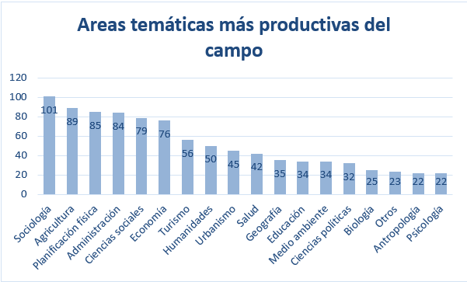

Figura 6. Áreas temáticas más productivas del campo. (fuente: elaboración propia)

De las áreas temáticas observadas la que más producción científica generó en el período analizado fue la Sociología reportando 101 artículos.

La sociología estudia los fenómenos colectivos producidos por la actividad social de los seres humanos, dentro del contexto histórico-cultural en el que se encuentran inmersos. La sociología del desarrollo es una disciplina de esta ciencia, que analiza los fenómenos concernientes a el desarrollo (Gunder, 1969). El interés de la sociología por el desarrollo local proviene a partir de esta disciplina, por lo que justifica que es el área temática con más producción científica del campo.

La agricultura es la segunda área temática con 89 publicaciones. La soberanía alimentaria, el autoabastecimiento de las localidades es objeto del desarrollo local y del desarrollo rural. La agricultura resulta ser el renglón económico esencial en muchas localidades latinoamericanas.

Si se valora el área de la administración y la economía como una misma por su similitud y finalidad, suman un total de 160 publicaciones. La planificación física ocupa una tercera posición con 85 artículos. La planificación física puede considerarse como mediadora entre los estudios urbanísticos, y de reordenamiento territorial, pero con un enfoque económico dominante. Resulta posible declarar que los estudios de desarrollo local en Latinoamérica tienen un enfoque predominantemente económico. Lo financiero es centro del desarrollo y lo humano es secundario.

En la figura 7 se muestran las revistas más productivas del campo.

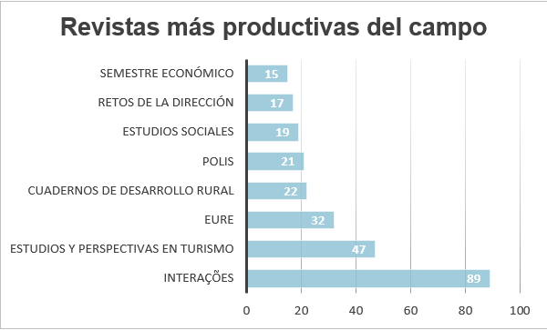

Figura 7. Revistas más productivas del campo. (fuente: elaboración propia).

Las revistas científicas son un medio de socialización de la ciencia, son mecanismos formales para la institucionalización de la ciencia. La institucionalización resulta una vía para legitimar ideologías y restringir el campo como se aborda en el capítulo 1. En el campo desarrollo local la revista más productiva es Interações con 89 publicaciones, seguida de Estudios y Perspectivas en turismo con 47 artículos, y la revista Eure ocupa una tercera posición con 32 publicaciones. Se realizó una búsqueda de estas tres revistas más productivas que lideran el campo. Los resultados se muestran a continuación:

1. Interações: De la Universidad Católica Don Bosco, Campo Grande, MS, Brasil, fue creada en septiembre de 2000, publica artículos, reseñas, traducciones, resúmenes, entrevistas, producidos por investigadores doctores y / o maestros, doctorandos y maestrandos vinculados a instituciones de enseñanza superior e institutos de investigación nacionales e internacionales. Tiene una frecuencia trimestral. Se destina a materias que, por su contenido, puedan contribuir a la formación de investigadores y al desarrollo científico, además de permitir la constante actualización de conocimientos en el área específica del Desarrollo Local. La revista es indexada por: Scielo, Latindex, Clase, EBSCO, entre otras (Interações, 2019).
2. Estudios y Perspectivas en Turismo: se encuentra adscrita al Centro de Investigaciones y Estudios Turísticos. Argentina. Con frecuencia trimestral, analiza al turismo desde la óptica de las Ciencias Sociales y constituye un foro interdisciplinario para la expansión de las fronteras del conocimiento. Nació en 1991 como Revista Latinoamericana de Turismo y al año siguiente cambió su denominación por la actual. La revista es indexada por: Latindex, SciELO, EBSCO, Web of Science, entre otras (Turísticos, 2019).
3. EURE: se encuentra ubicada en el Instituto de Estudios Urbanos y Territoriales, Pontificia Universidad Católica de Chile, Chile. Es una revista especializada en estudios urbanos y regionales, que publica trabajos originales y de investigación de punta desde 1971, referidos al territorio en todas sus dimensiones, privilegiando las investigaciones interdisciplinarias de interés y con alto impacto para los países latinoamericanos. EURE publica trabajos sobre la organización y gestión territorial en sus expresiones urbanas, regionales y locales, considerando sus dimensiones ambientales. La revista es indexada por: Web of Science (ex ISI), SCOPUS, SciELO-Scientific Electronic Library Online, Redalyc, Latindex, entre otras (EURE, 2019).

Cabe destacar que en los resultados obtenidos la Revista EURE es la mejor posicionada en el campo Desarrollo Local en Latinoamérica. La publicación cuenta con una amplia visibilidad al estar indizada en las bases de datos más importantes a nivel global. Se pronostica que la publicación continúe aumentando su calidad. “en 2015 EURE estaba en la posición 70 del cuartil 4 del grupo de estudios urbanos, en 2016 subió al número 59, en el cuartil 2” (citas). La publicación en Google Scholar Metrics tiene un índice h de tres en los últimos cinco años y un promedio de citas por artículos de 11.

En la figura 8 se observan las palabras más frecuentes en los títulos de las publicaciones científicas del campo.

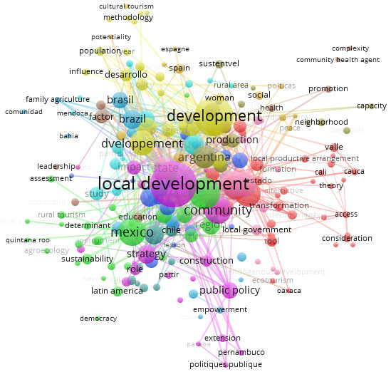

Figura 8. Palabras más frecuentes en los títulos. Fuente (Elaboración Propia).

Además de desarrollo local, comunidad y otras palabras analizadas anteriormente, se observan gobierno local, vecindad, empoderamiento, liderazgo, de lo que podemos analizar la relación en el campo de los gobiernos locales, como elemento fundamental del desarrollo local, empoderando a los actores locales y la relación de la vecindad como beneficiaria del desarrollo local.

También se visualizan los nombres de países como México, Argentina, Brasil y Chile. Las principales revistas y universidades que publican sobre el campo en Latinoamérica son de estos países (Revista EURE de Chile, Interações de Brasil, Estudios y Perspectivas en Turismo de Argentina), lo que nos lleva a determinar que en estos gobiernos se apuesta por el desarrollo de estudios relacionados con el desarrollo local.

En la figura 9 se muestra la red de fuentes citadas.

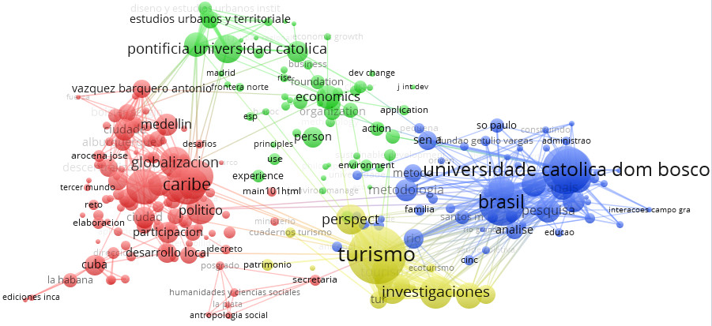

Figura 9. Red de fuentes citadas. Fuente (Elaboración propia).

En la red destacan la Universidad Pontificia Católica de Chile y la Universidad Católica Dom Bosco de Brasil, dos de las revistas más productivas del campo pertenecen a estas universidades (EURE e Interações respectivamente). Como autores con mayor impacto en el campo se observan Antonio Vázquez Barquero y José Arocena ambos autores son estudiosos del campo con una destacada labor intelectual. Antonio Vázquez Barquero es Catedrático de Economía y Profesor Emérito de la Universidad Autónoma de Madrid. Entre sus líneas de investigación destaca: desarrollo endógeno, organización espacial de la producción, innovación y cambio tecnológico, y política de desarrollo local. Por otro lado José Arocena es profesor emérito, Facultad de Ciencias Humanas, Universidad Católica del Uruguay, Montevideo, 2015. Doctor en Sociología. *Ecole des Hautes Etudes en Sciences Sociales*, París, Francia, 1980. Licenciado en Filosofía, Universidad del Salvador. Buenos Aires. Argentina, 1963.

Como país más citado se visualiza Brasil argumentado con la procedencia de la revista y universidad más citada, también se observa en menor medida Cuba que en los últimos años apuesta por proyectos de desarrollo local. El término turismo destaca, representa una oportunidad para América Latina e la generación de ingresos y en la potenciación del bienestar de los miembros de la comunidad.

En la figura 10 se muestran las palabras más frecuentes en los resúmenes de las publicaciones científicas del campo.

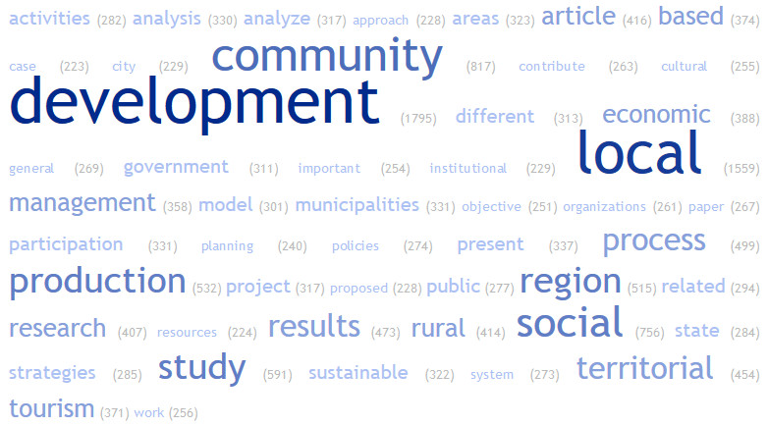

Figura 10. Palabras más frecuentes en los resúmenes. Fuente (Elaboración propia).

En este análisis destaca la palabra comunidad. El desarrollo comunitario es un área donde pueden confluir otras categorías del desarrollo dentro de ellas lo local, en definitiva según Martinez (2016) la comunidad es siempre un grupo humano complejo que de alguna manera comparte, con diverso condicionamiento, la participación en torno a tareas comunes, establece relaciones de cooperación y propicia determinado grado de implicación de las personas que integran dicho grupo.

Otra de las palabras destacadas es región, refiere a lo local. En América Latina se le atribuye importancia a lo local. La extinción de ciertas localidades y con ellas su cultura tradicional es resultado de los siglos de explotación y colonización, por lo que la recuperación de lo regional es tarea de primer orden en Latinoamérica. El criterio anterior se apoya en que el término ciudad (*city*) es uno de los menos frecuentes.

Desarrollo sustentable y desarrollo económico son dos de las categorías que se le asignan al desarrollo. Anteriormente se plantea que los estudios del campo son fundamentalmente con rasgo económico. Por otro lado, el desarrollo sustentable debe complementar el desarrollo económico, de forma que el progreso económico sea capaz de mantenerse en el tiempo sin causar afectaciones al medio ambiente. Anteriormente se analiza sobre la popularidad del turismo comunitario en Latinoamérica, su relación con el desarrollo económico, y la frecuencia del mismo en las publicaciones científicas del campo donde el turismo comunitario viene aparejado de términos como turismo sostenible.

**4. Conclusiones**

Las publicaciones científicas son una manifestación del campo el cuál utiliza diversas vías para socializar los resultados de sus investigaciones. En la actualidad las revistas científicas son el medio más aceptado para divulgar la ciencia, por lo que el análisis de dichas publicaciones puede describir un campo en particular. Es en las revistas donde se adquiere y reproduce el capital científico. La aplicación del método bibliométrico permite el procesamiento y análisis de la producción científica del campo.

El desarrollo local como campo científico puede caracterizarse por dos corrientes antagónicas: el conservadurismo economicista y tecnocrático con el que se aborda el desarrollo y 2) una visión emergente y emancipadora donde el ser humano constituya centro del desarrollo. El análisis del campo en Latinoamérica a partir de las publicaciones producidas debe contener las características de la región. El análisis de grandes volúmenes de datos desde una perspectiva interdisciplinar permite la obtención de resultados más concretos.

El desarrollo local como campo científico en Latinoamérica está poco consolidado en gran medida por la inestabilidad de los movimientos sociales que en 2008 dominaban la región y que paulatinamente fueron desapareciendo. La producción científica a partir del 2016 tiene una tendencia a disminuir. Se evidencia un predominio de enfoques dominantes de tipo económico y en menor medida lo rural y agrario. Existe una producción científica especializada en turismo comunitario como forma de generar beneficios económicos, paralelamente se desarrollan estudios para conservar las tradiciones y los pueblos originarios como atracciones a visitantes foráneos.

**5. Referencias bibliográficas**

ALBURQUERQUE, F. 2003. Teoría y práctica del enfoque del desarrollo local. *Instituto de Economía y Geografía. Consejo Superior de Investigaciones Científicas, Madrid*.

ALBURQUERQUE, F. 2004. Desarrollo económico local y descentralización en América Latina. *Revista de la CEPAL,* 82.

ALCAÑIZ, M. 2008. El desarrollo local en el contexto de la globalización. *Convergencia, Revista de Ciencias Sociales,* 2008**,** pp. 285-315.

ALTHUSSER, L. 1988. *Ideología y aparatos ideológicos del Estado*  Buenos Aires, Nueva Visión.

BARJA, S., BARRIOS, X., ARNAIZ, P., DOMÍNGUEZ, A., VILLARROEL, L., CASTILLO, O., FARÍAS, M., FERRECCIO, C. & MARDONES, F. 2013. Niveles de lípidos sanguíneos en escolares chilenos de 10 a 14 años de edad. *Nutrición Hospitalaria,* 28**,** 719-725.

BARÓ, S. 2016. *Pensar la producción científica de una institución: el Centro de Investigaciones Psicológicas y Sociológicas (2005-2010).* Trabajo de diploma presentado para optar porel título de Licenciado en Ciencias Sociológicas, Universidad de La Habana.

BECATTINI, G., COSTA, M. T. & TRULLÉN, J. 2002. Desarrollo local: teorías y estrategias. *Investigaciones regionales.* Madrid.

BELIERA, A. A. 2013. ¿Campo de protesta? Reflexiones sobre el uso de la teoría de Bourdieu en el análisis del conflicto social en Neuquén-Argentina. *Ciências Sociais Unisinos* Vol. 49**,** p. 181-190.

BOURDIEU, P. 1976. Le champ scientifique. *Actes de la recherche en sciences sociales,* 2**,** 88-104.

BOURDIEU, P. 1987. Los tres estados del capital cultural. *Sociológica,* 5**,** 11-17.

BOURDIEU, P. 1993. *La lógica de los campos.* [Online]. Available: https://ssociologos.com/2013/06/23/entrevista-a-pierre-bourdieu-la-logica-de-los-campos-habitus-y-capital/ [Accessed 12-11-18 2018].

BOURDIEU, P. 1994. El campo científico. *Redes: revista de estudios sociales de la ciencia,* 2**,** 129-160.

BOURDIEU, P. 2000. El campo científico. *In:* VISIÓN, N. (ed.) *Los usos sociales de la ciencia.* Buenos Aires.

BOURDIEU, P. 2001. *Poder, derecho y clases sociales,* Bilbao: Desclée. .

BOURDIEU, P. 2002. *Campo de poder, campo intelectual*.

BOURDIEU, P. 2003. *El oficio de científico. Ciencia de la ciencia y reflexividad,* Barcelona, Anagrama.

BOURDIEU, P. 2004. *Science of Science and Reflexivity,* Cambridge, Polity Press.

CAPDEVIELLE, J. 2011. El concepto de habitus: “con bourdieu y contra bourdieu” *Anduli* 31-45.

CARDONA, J. D. 2013. Consideraciones de la contabilidad desde la teoría social de Pierre Bourdieu. Trazos para repensar la contabilidad desde la heterodoxia. *Revista de Investigación en Administración, Contabilidad, Economía y Sociedad*  2013**,** pp. 193-213.

CASILLAS, M. A. 2002. Notas sobre el campo universitario mexicano. Homenaje a Pierre Bourdieu (1930-2002) *Sociológica,* 2002**,** pp. 131-162.

CÉSPEDES, A. 2016. *Indicadores alternativos de la actividad científica de la UCLV en la Web 2.0* Trabajo de diplomapara optar por el título de licenciado en Ciencias de la información., Universidad Central "Marta Abreu" de las Villas.

COLUSSI, M. 2016. ¿Por qué caen los gobiernos de izquierda en Latinoamérica? *Rebelión,* 2016.

CHIU, A. 1995. La teoría de los campos en Pierre Bourdieu.

ELIZALDE, A. 2003. *Planificación estratégica territorial y políticas públicas para el desarrollo local* Santiago de Chile.

ESCAVADOR. 2019. *Mario Vasconcellos Sobrinho* [Online]. Available: https://[www.escavador.com/sobre/567041/mario-vasconcellos-sobrinho](http://www.escavador.com/sobre/567041/mario-vasconcellos-sobrinho) [Accessed 17-2-2019 2019].

EURE. 2019. *EURE: Revista Latinoaméricana de Estudios Regionales Urbano Regionales* [Online]. Available: <http://www.eure.cl/index.php/eure> [Accessed 20-2-19 2019].

FARÍAS, I. 2010. Adieu à Bourdieu? Asimetrías, límites y paradojas en la noción de habitus. *Convergencia***,** 11-34.

FERNÁNDEZ, J. & PUENTES, A. 2009. La noción de campo en Kurt Lewin y Pierre Bourdieu: un análisis comparativo *Revista Española de Investigaciones Sociológicas (Reis)***,** pp. 33-53.

FERNÁNDEZ, O. 2008. *Pierre Bourdieu: ¿Agente o Actor?* [Online]. Available: <http://pierre-bourdieu.blogspot.com/2008/02/pierre-bourdieu-agente-o-actor-oscar.html> [Accessed 20-1-19.

GONZÁLEZ, A. 2010. *La construcción del concepto de tecnología desde la Sociología (1970-2009).* Trabajo de Diploma para optar por el título de Máster en Sociología, Universidad de La Habana.

GUNDER, A. 1969. La sociologia del desarrollo y el subdesarrollo de la sociologia. *Revista de Ciencias Sociales,* 13.

HABERMAS, J. 1996. *Ciencia y técnica como "ideología",* Madrid, Tecnos.

INTERAÇÕES. 2019. *Interações (Campo Grande)* [Online]. Available: <http://www.interacoes.ucdb.br/> [Accessed 22-2-19 2019].

KUHN, T. S. 2004. *La estructura de las revoluciones científicas* México, Fondo de cultura económica.

LINKEDIN. 2019. *José María Díaz-Puente* [Online]. Available: https://es.linkedin.com/in/josemariadiazpuente [Accessed 20-2-2019 2019].

MACÍAS, H. A. & MONCADA, T. 2011. El campo cientíﬁco de la contabilidad: panorama internacional de las revistas. *Lúmina,* 2011**,** 230-268.

MARBOT, E. & ROJAS, J. L. 2015. Herramienta para la evaluación de una publicación científica digital *Ciencias de la Información,* vol. 46**,** pp. 49-55.

MARTÍ, Y. 2007. *Análisis de la producción científica de la Universidad de la Habana: Una aproximación desde los patrones de comunicación multi e interdisciplinar de sus profesores e investigadores en el web de la ciencia.* Diploma de Estudios Avanzados, Universidad de Granada.

MARTIN, J. L. 2003. What Is Field Theory? *The American Journal of Sociology,* 109**,** 1-49.

MARTINEZ, M. 2016. Aspectos socioculturales del desarrollo comunitario.

MARTÍNEZ , R. 2018. La bibliometría como herramienta para el análisis de dominio en Comunicación Social. Comportamiento de la producción científica cubana (1960-2016): Propuesta de investigación *Revista Publicando,* 5**,** 1-21.

MERTON, R. 1942. Science and Technology in a Democratic Order. *Journal of Legal and Political Sociology,* 1942**,** 115-126.

MÉXICO, U. A. D. 2019. *Lilia Zizumbo Villarreal* [Online]. Available: <http://web.uaemex.mx/cietur/nucleo_academico_maestria/lilia_zizumbo_villarreal.html> [Accessed 22-1-2019 2019].

MOLINA, M. 2016. La sociología deL sistema de enseñanza de Bourdieu: refLexiones desde América Latina *Cadernos de Pesquisa,* 46**,** 942-964.

OVEJERO, F. 2012. *Sociología analítica: por lo menos, el qué* [Online]. Available: <http://cisolog.com/sociologia/tag/estructuras-estructurantes/> [Accessed 8-12-18 2018].

PAZ, L. E. 2018. *Actividad editorial y socialización de la ciencia.,* Santa Clara, Editorial Feijóo.

PAZ, L. E., CÉSPEDES, A. & HERNÁNDEZ, E. A. 2016. Análisis métrico de las comunicaciones de la revista Centro Azúcar. *Biblios,* 62**,** 1-17.

PAZ, L. E. & HERNÁNDEZ, E. A. 2015. Estudio de productividad científica internacional de la temática Caña de Azúcar relacionada con Química Aplicada. *Tecnología Química,* 35**,** 302-316.

PAZ, L. E., JALIL, N. J., GARCÍA, L. A., MERA, R. M. & MAWYIN, F. A. 2018a. *Calidad de revistas científicas. Variables, indicadores y acciones para su diagnóstico,* Santa Clara, Editorial Feijóo.

PAZ, L. E., NÚÑEZ, J. & GARCÉS, R. 2018b. Conocimiento e ideología, análisis desde los medios de socialización de la ciencia. *ReHuSo: Revista de Ciencias Humanísticas y Sociales,* 3**,** 44-56.

PÉREZ, D., NUÑEZ, I. & FONT, E. 2016. Globalización y desarrollo local, una propuesta metodológica de gestión de información y el conocimiento. *Economía y desarrollo*  vol. 157**,** PP. 107-119.

PÉREZ, E. 2003. Breve caracterización del campo científico *A parte Rei. Revista de Filosofía*.

PIEDRA, Y. 2010. Campo científico de la Comunicación: examinando su estructura intelectual a través del análisis de cocitación *Revista Latina de Comunicación Social*.

QUINDEMIL, E. M., ZAMBRANO, D. M. & RUMBAUT, F. 2017. Las ciencias de la información y su incidencia en el desarrollo local, según la literatura publicada en la revista brasileña transinformacao 2012-2016. *Revista Caribeña de Ciencias Sociales,* 2017.

RIERA, C. M. 2012. *Lo comunitario como cualidad del desarrollo local su alcance práctico para la transformación emancipadora de la sociedad.* Tesis presentada en opción al grado científico de Doctor en Ciencias Sociológicas.

RODRÍGUEZ, A. 2018a. *Configuración del campo de la comunicación política: prácticas y redes de investigadores mexicano,* México.

RODRÍGUEZ, A. 2018b. Las redes de citación como elemento de construcción del campo científico: análisis de la comunicación política en México. *Palabra Clave* Vol. 21 641-672.

SÁNCHEZ, R. A. 2007 La teoría de los campos de Bourdieu, como esquema teórico de análisis del proceso de graduación en posgrado. *Revista Electrónica de Investigación Educativa* Vol. 9**,** 1-21.

SILVA, V. & DE SAN EUGENIO, J. 2014. La investigación en Comunicación ante una encrucijada: de la teoría de los campos a la diseminación y diversidad gnoseológica. Estudio inicial comparado entre España, Brasil y Chile. *Palabra Clave,* Vol.17 803-827.

SPINAK, E. 1996. *Diccionario Enciclopédico de Bibliometría, Cienciometría e Informetría,* Caracas, UNESCO.

SPINAK, E. 1998. Indicadores cienciometricos. *Ci. Inf,* v. 27**,** p. 141-148.

TRUEBA, S. 2008. Teoría de los campos y campo de las prácticas corporales educativas  *ISEF Digital (publicación científica del instituto Alberto Langlade de Uruguay),* 2008**,** 1-15.

TURÍSTICOS, C. D. I. Y. E. 2019. *Estudios y Perspectivas en Turismo* [Online]. Available: <http://www.estudiosenturismo.com.ar/> [Accessed 20-2-19 2019].

VÁZQUEZ-BARQUERO, A. 2009. Desarrollo local, una estrategia para tiempos de crisis. *Universitas Forum,* 1.

VELAZCO, D. 1998. La fórmula generadora del sentido práctico.Una aproximación a la filosofía de la práctica de Pierre Bourdieu. *Espiral, Estudios sobre Estado y Sociedad* Vol. 4.

VIZCARRA, F. 2002. Premisas y conceptos básicos en la sociología de Pierre Bourdieu. *Estudios sobre las Culturas Contemporáneas* 8**,** 55-68.

1. La globalización es la expansión del capital en las nuevas condiciones y su desarrollo está sujeto a la acción de leyes propias del sistema capitalista, es la socialización de la producción a escala transnacional (Pérez et al., 2016).
2. El campo científico
3. La tradición galileana de la ciencia o la explicación casual de la ciencia conocida como ciencia moderna reemplaza a la aristotélica. La misma se va a considerar como explicación científica de un hecho aquella que venga formulada en términos de leyes que relacionan fenómenos determinados numéricamente, es decir, matemáticamente. Se caracterizó por ser relacional y libre de supuestos metafísicos (Mardones).
4. Bourdieu utiliza indistintamente los términos agente y actor. El concepto sociológico de agente presenta al individuo más bien como un reproductor de prácticas, el concepto de actor le amplía al individuo los márgenes de su decisión y de su acción, es decir de su autonomía, con lo que se le concibe como alguien capaz de convertirse en creador o innovador en el ámbito de la acción (Fernández, 2008).
5. También definidos como espacios sociales estructurados y dinámicos.
6. La socialización involucra el contacto con otros y la transformación del sujeto, da prioridad a los lazos para la integración. Es un medio para la incorporación de valores, conocimientos, prácticas y hábitos (Sánchez, 2007).
7. Aunque el autor refiere al capital religioso, este no es reconocido por otros autores como un capital específico, sino que forma parte de otros como el social y cultural.
8. estructuradas porque han sido conformados a lo largo de la historia de cada agente y suponen la incorporación de la estructura social, del campo concreto de relaciones sociales en el que el agente social se ha conformado como tal. Pero al mismo tiempo son estructurantes porque son las estructuras a partir de las cuales se producen los pensamientos, percepciones y acciones del agente. Dicha función estructuradora se sostiene sobre los procesos de diferenciación en cuanto a las condiciones y necesidades de cada clase: las prácticas sociales derivadas del habitus mantienen una relación estructural entre ellas (Ovejero, 2012).
9. Sus aportes a los estudios métricos le hicieron merecedor de la medalla Dereck Jonh de Solla Price otorgado por la Federación Internacional de Asociaciones de Bibliotecarios (IFLA) en 1995. Merton consideraba que el conocimiento científico era posible cuando este fuera comunicado a otros.
10. La sociología de la ciencia define también la obliteración por incorporación para lo cual establece que cuando conceptos, ideas y postulados tan son aceptados y asimilados en grupos y comunidades científicas que las personas que las propusieron ya no es necesario citarlos (y en muchas ocasiones se olvidan) debido a que los contenidos pasas a ser parte del conocimiento común (y para algunos autores paran a la universalidad).